小D版手冊｜AI協作日誌 04

一個論文入口如何長成兩座島
從散落的研究資料，到能走進去、能搜尋、能收藏，也能再次回來的知識空間
項目 | 內容
更新期間 | 2026-10-23～2026-10-31
系列 | 小D版手冊｜AI協作日誌 04
本檔版本 | v2.2｜完整生成歷程，小D版 Word
內容主線 | 從散落的論文入口，到研究同樂島與知識同樂島兩座可探索空間

目錄
01｜為什麼開始：資料都在，卻找不到下一步
02｜第一個轉折：先決定什麼不能畫錯
03｜第二個轉折：首版能用，卻還不是我的島
04｜第三個轉折：拆掉模板，重建研究園區
05｜第四個轉折：從好看走到會用
06｜第五個轉折：抽出方法，不複製外觀
07｜第六個轉折：299 個入口長成第二座島
08｜驗證與交付：刻意測失敗會怎樣
09｜決策紀錄：留下真正改變產品的取捨
10｜學習關鍵字與研究界線
11｜成果狀態、未解問題與下一步

為什麼開始：資料都在，卻找不到下一步
一開始，我不是想做一座漂亮的島。我只是被自己的論文資料困住了。
文獻在一個入口，A／B 研究比較實驗在私人平台，第三章工作稿又有 Word 和 PDF，Meeting 資料、研究進度與三方交班散在不同地方。資料沒有消失，但每次用手機打開，我還是得重新想：現在做到哪裡？哪一份才是目前版本？下一步該從哪裡進去？
我看見智能島的參考後，才冒出一個念頭：如果論文不是一排資料夾，而是一個可以走進去的空間呢？文獻、實驗、章節與討論各有位置，我打開手機，就能知道自己站在哪裡。
主線：我原本只想替散落的論文工作做一個手機入口；它先長成五區十五攤的研究園區，後來又把全站 299 個內容入口，長成第二座可以搜尋、收藏與回看的知識同樂島。
角色與安全界線：我負責提出需求、做關鍵判斷與驗收；茜茜（Claude）參與場景與角色實作；知臨（Codex）負責架構、資料、整合、測試、文件與發布。3D 場景是導覽入口，不代表研究已完成；公開頁只讀取事先允許的欄位與固定版本，私人實驗入口不因畫面公開而跟著公開。

第一個轉折：先決定什麼不能畫錯
最早的構想是六座島。知臨依研究流程拆出研究方向、文獻、方法、實驗、章節與會議；茜茜看完後提出，方法與實驗其實是同一段工作，硬拆會讓入口變多，卻不一定更清楚。
我們最後收斂成五個功能區：研究方向、文獻、實驗、章節與討論。舊的綠區資料保留為歷史，但不放進紫區假裝成目前進度。
接著討論的不是顏色，而是可信度：要做 2D 還是保留 3D 探索感？手機載不動 3D 時，資料是不是也跟著消失？小人走到攤位，會不會被理解成 AI 已經完成研究？
最後不是二選一。我們保留輕量 3D，同時一定要有文字清單；3D 是入口，不是證據；資料超過更新時間就標示非即時。從這裡開始，它不再只是視覺作品，而是一個知道自己能力邊界的研究入口。

第二個轉折：首版能用，卻還不是我的島
規格確定後，工作才真正分開。茜茜負責 3D 場景；知臨負責資料、介面、路由、測試與整合。兩邊不能各做一個孤島，所以研究資料、區域名稱、模型對應與路線集中在同一份資料結構，場景讀它，清單也讀它。
第一個版本已經能使用：五座研究島與 15 項資料可以點開；每一項都有狀態、下一步、來源與工作入口；手機與桌面都能閱讀；減少動態時可以停走；3D 載入失敗，仍有文字清單可以回到資料。
35 項測試通過後，第一座島算是站起來了。但我一看就知道，它還不是我要的島。它功能都對，卻太像當時流行的六角智能島模板。這不是改個顏色就能解決的事。

第三個轉折：拆掉模板，重建研究園區
我不要只把資料卡放到五個幾何形狀上。我想走進去，看見每一個研究主題；還要能一路點下去，讀到來源、關係與下一步。更重要的是，不能因為換視覺，就把原本 15 項研究資料縮成幾棟裝飾建築。
這一次退修，改變的是整個產品方向。五座分離的六角島被拆掉，換成一片連續草地：入口拱門、舞台、摩天輪、氣球、咖啡車、野餐空間與步道；五個研究功能則變成五個展區、十五個獨立攤位。
探索也被分成四層：全景先看五個研究區域；走近展區看研究項目；點攤位拉近到單一主題；再打開可捲動內容卡，繼續看狀態、來源、同區內容與關聯入口。
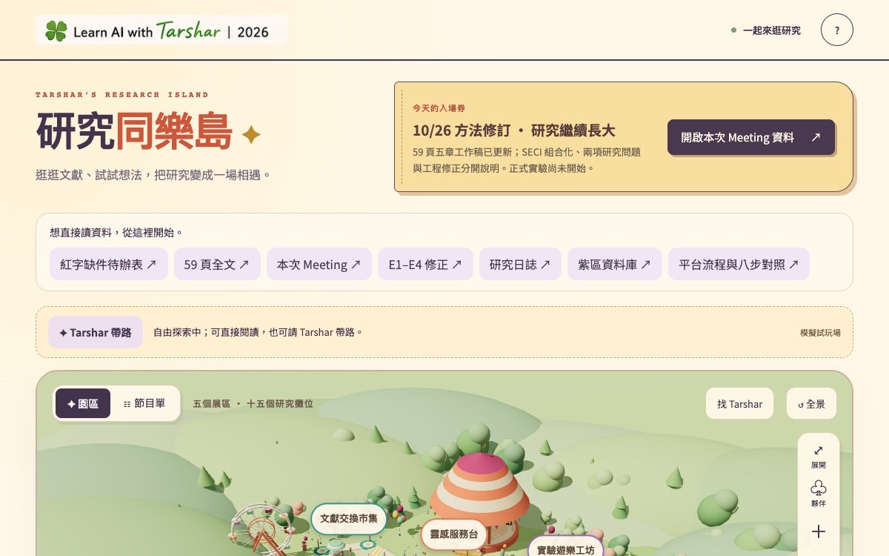
研究同樂島：五區十五攤承接研究方向、文獻、實驗、章節與討論。
研究同樂島就在這一輪真正成形。這也是整個專案最重要的一次發想與重做：視覺設計不是替資料加裝飾，而是在設計人怎麼理解資料。

第四個轉折：從好看走到會用
園區做好後，下一個問題是：第一次進來的人知道怎麼逛嗎？
我們反覆調整手機視角、完整區名、攤位入口、節目單與返回全景。曾有一版為了塞進手機，把五個區名縮成 01～05；我退回了，因為編號省下空間，卻把意義拿走。最後改成保留完整區名，再用版面與分層解決擁擠。
Tarshar 公仔、兩位教授與兩位同學也在這個階段加入。他們沿 60 個節點的路網行走，可以被找到、跟隨與暫停，但始終只是導覽角色，不能因為角色在走，就宣稱 AI 正在執行真實研究。
公仔外觀、Logo 與髮型確實經過校正，但它們在完整歷程中的位置很清楚：這是品牌資產保護，不是兩座島誕生的主因。真正讓研究同樂島可用的，是內容沒有在換風格時消失、手機仍能讀、每一個攤位都回得到真實來源。

第五個轉折：抽出方法，不複製外觀
研究同樂島完成後，我們沒有立刻複製一座相同的島，而是先回頭研究：到底什麼東西可以重用？
比較其他智能島與七習慣島後，我們發現，讓人覺得「可以一直往下看」的不是摩天輪或黏土風，而是內容有層次：全景、區域、物件、詳細閱讀；每個節點還有來源、關係與下一個行動。
於是形成一套新的造島方法：先訪談用途與受眾，盤點所有內容與固定資產，確認哪些能公開、哪些需要登入，再決定世界長什麼樣子。不能一收到題目，就自動套上六角島、十二主題或五十個細項。

第六個轉折：299 個入口長成第二座島
我的網站裡已經累積很多課程、直播課程筆記、工具、生活、研究與文章。和論文一樣，內容不是沒有，而是多到連我自己都不容易重新找到。
如果把 299 份內容全部搬進新網站，就會產生第二份正本，以後每改一篇都要同步兩邊；如果只做一張漂亮的分類首頁，又無法解決搜尋、收藏與回看。
最後的做法是：內容留在原來的頁面，知識同樂島只管理標準入口、分類、搜尋、收藏與權限。系統逐一盤點 256 個公開 HTML，排除 1 個離線備援頁，再納入 Astro 頁面與 33 張文獻研讀卡，最後得到 299 個不重複的標準網址。
類別 | 數量
課程 | 38
直播課程筆記 | 160
工具 | 25
生活 | 6
研究 | 46
文章 | 24
合計 | 299

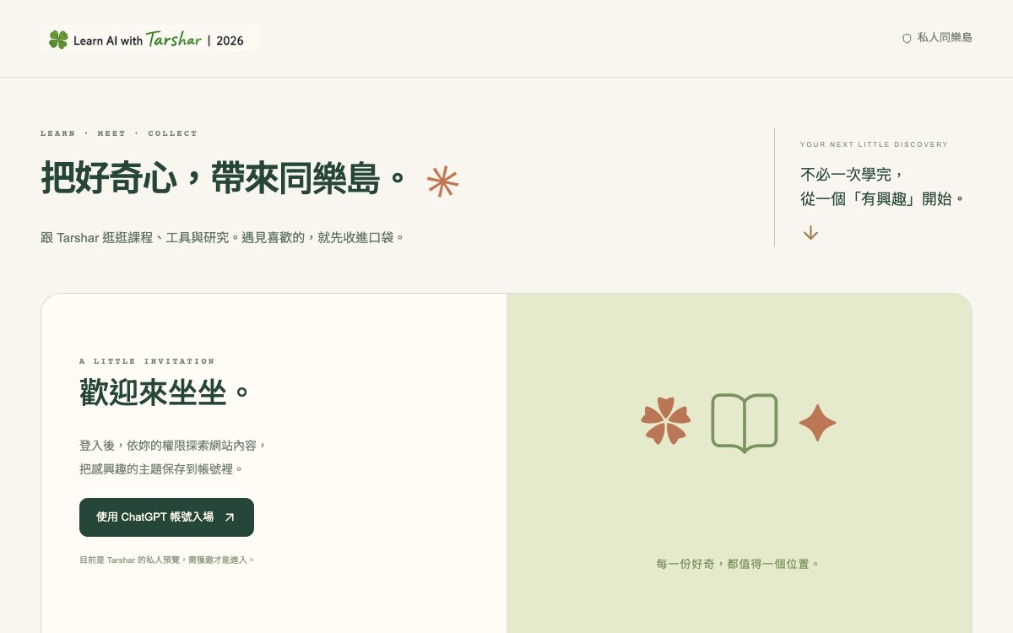
知識同樂島：全站內容整理成可搜尋、收藏與回看的 299 個標準入口。
第二座島有六個展區，可以搜尋、逐批瀏覽、打開原始內容、收藏與取消收藏。同一帳號換裝置後仍能看見自己的收藏；擁有者只看整體熱門，不讀取別人的私人清單。
權限也被拆成兩層：誰能進整座網站，由網站平台的分享設定管理；進站後能看哪些內容，才由內容角色管理。這兩件事不能用同一個開關假裝完成。

驗證與交付：刻意測失敗會怎樣
兩座島都不是做完畫面就算交付。
研究同樂島驗證 15 個唯一攤位、模型點選、手機詳情、減少動態、3D 失敗時的清單備援，以及原研究資料逐欄不變。角色路線與動畫只算工程功能，不算研究進度。
知識同樂島則刻意測：同一項內容重複收藏會不會產生兩筆？取消後是否真的消失？A 帳號能不能讀到 B 帳號的收藏？角色權限被撤銷後，內容是否仍殘留？儲存失敗時，畫面會不會假裝成功？
五組後端測試通過後，又在桌面與 390px 手機尺寸實測登入、搜尋、收藏、重整、取消與詳情。獨立審查還找出舞台碰撞、單區動線與權限 Email 競態，修正後才交付。

決策紀錄：留下真正改變產品的取捨

六島收斂成五區
理由：方法與實驗屬同一段工作，避免入口過多
重開條件：研究流程或資料量大幅改變

六角模板改為連續園區
理由：保留 15 項資料，同時建立自己的世界觀
重開條件：本人要更換整體場景語言

3D 加文字清單
理由：保留探索感，也保護手機與失敗情境
重開條件：目標裝置或技術平台改變

知識島只存入口與收藏
理由：避免產生第二份內容正本
重開條件：原站網址與內容架構改版

兩座島保留不同網址
理由：一座公開研究、一座私人探索，權限不同
重開條件：有完整整併與轉址方案
名稱、髮型、公仔與「直播課程筆記」都重要，但它們是品牌保護與收尾校正，不是完整故事的主角。

學習關鍵字與研究界線
資訊架構：不是把檔案搬到一起，而是設計人如何找到、理解、行動與回來。本案用展區、攤位、搜尋、收藏與直接入口分層。
標準網址：同一份內容只認一個正本入口。知識同樂島保存入口與收藏，不複製原文。
優雅降級：3D 或 WebGL 失敗時，重要資料仍能用文字清單取得；減少動態時可以停走。
存取控制：整站分享、內容角色與帳號資料隔離是三個不同層次，不能混成一個開關。
研究／論文連結（AI 建議）：本案可作為人機協作中「使用者如何校正產品方向與知識入口」的案例素材。已完成的是網站與工程驗證，不能因此宣稱同樂島一定提升學習成效或搜尋效率；若要形成研究證據，仍需任務設計、使用者資料、比較條件與評分方法。

成果狀態、未解問題與下一步
已確認：研究同樂島已完成五區十五攤、來源與工作入口、手機操作、帶路與文字備援；知識同樂島已完成六區、299 個標準入口、搜尋、帳號收藏、內容角色與管理者熱門統計。兩座島各有獨立網址、主網站入口、版本紀錄、測試證據與三方交班。
待驗證：瀏覽器手機尺寸測試不等於本人 iPhone Safari 的長時間效能與耗電驗收；研究同樂島尚未接入自動更新的真實任務事件；知識同樂島是固定索引快照，原站新增內容後仍要重新盤點與發布；學習成效仍需真實使用資料回答。
下一步：不是再堆更多裝飾，而是觀察真實使用：我最常從哪一區進去、哪些內容被收藏、哪一段導覽仍讓人迷路。這些行為，才會決定兩座島的下一次進化。
一句話的進化：我原本只想替散落的論文工作做一個手機入口；在一次次討論、退修與驗證後，它先長成一座能走進去的研究園區，接著又長出第二座可以搜尋、收藏、再回來探索的知識同樂島。
整理：知臨。內容依 2026-10-23～2026-10-31 專案文件、版本紀錄、測試與交班整理；品牌為 Learn AI with Tarshar。

